Лабораторная работа 4

Купцов Максим Ахмедович

Содержание

# 1 Цель работы

1. Построить решение уравнения гармонического осциллятора без затухания
2. Записать уравнение свободных колебаний гармонического осциллятора с затуханием, построить его решение. Построить фазовый портрет гармонических колебаний с затуханием.
3. Записать уравнение колебаний гармонического осциллятора, если на систему действует внешняя сила, построить его решение. Построить фазовый портрет колебаний с действием внешней силы.

# 2 Задание

Постройте фазовый портрет гармонического осциллятора и решение уравнения гармонического осциллятора для следующих случаев

1. Колебания гармонического осциллятора без затуханий и без действий внешней силы
$$\ddot{x}+4.3x=0$$

2. Колебания гармонического осциллятора c затуханием и без действий внешней силы
$$\ddot{x}+6\dot{x}+5x=0$$

3. Колебания гармонического осциллятора c затуханием и под действием внешней силы

$$\ddot{x}+10\dot{x}+9x=8sin\left(7t\right)$$

* На интервал $t∈\left[0;80\right]$ (шаг 0.05) с начальными условиями $x_{0}=0.8,y_{0}=−1.2$

# 3 Выполнение лабораторной работы

## 3.1 Колебания гармонического осциллятора без затуханий и без действий внешней силы

1. Зададим изначальные значения для решения варианта.

w = 4.3  
g = 0.0  
x₀ = 0.8  
y₀ = -1.2  
tspan = (0.0, 80.0)

1. Зададим наше уравнение для нахождения фазового портрета и решения уравнения на языке Julia (Полный исходный код представлен в репозитории [1])

function ode_fn(du, u, p, t)  
 x, y = u  
 du[1] = u[2]  
 du[2] = -w*u[1] - g*u[2]  
end

1. Сохраним наш график в файл и посмотрим, что в нем хранится (рис. fig. 1).

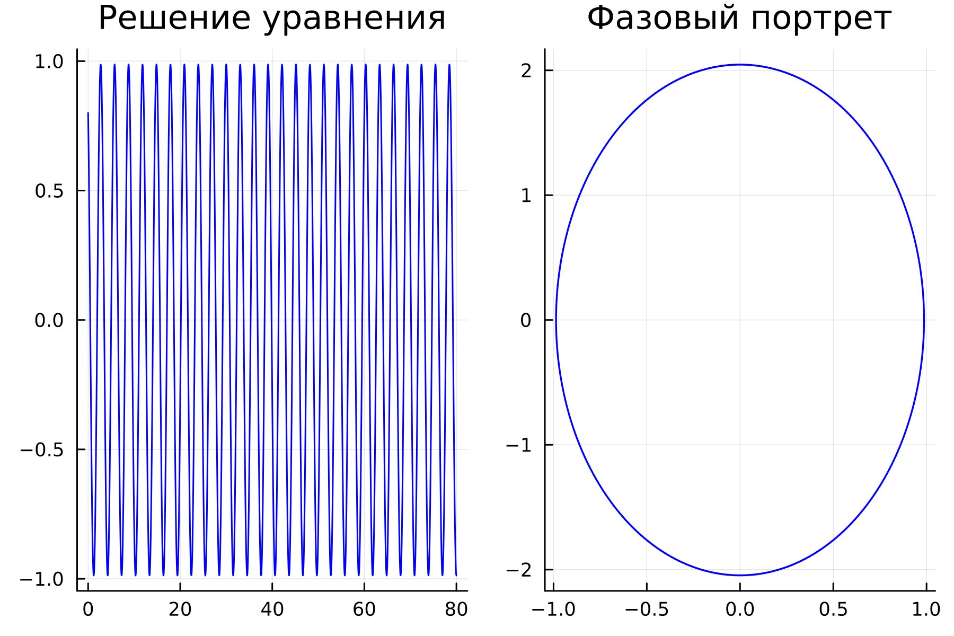

Рис. 1: Решение уравнения и фазовый портрет колебания гармонического осциллятора без затуханий и без действий внешней силы

1. Расмотрим решение на OpenModelica (Полный исходный код представлен в репозитории [2]).
2. Здесь мы получаем аналогичное решение (fig. 2) и аналогичный фазовый портрет (fig. 3).

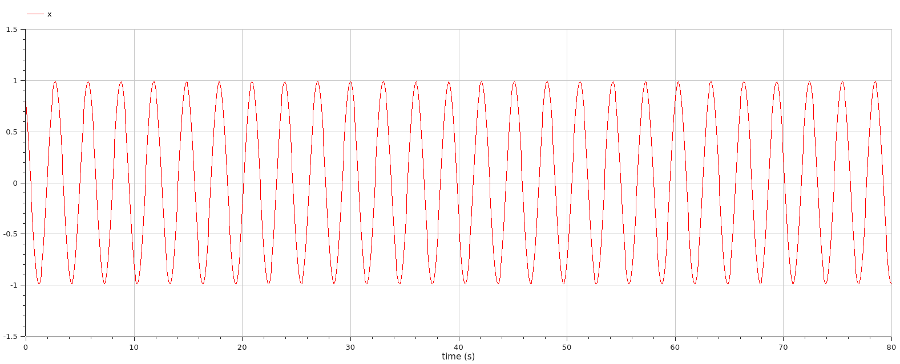

Рис. 2: Решение уравнения колебания гармонического осциллятора без затуханий и без действий внешней силы

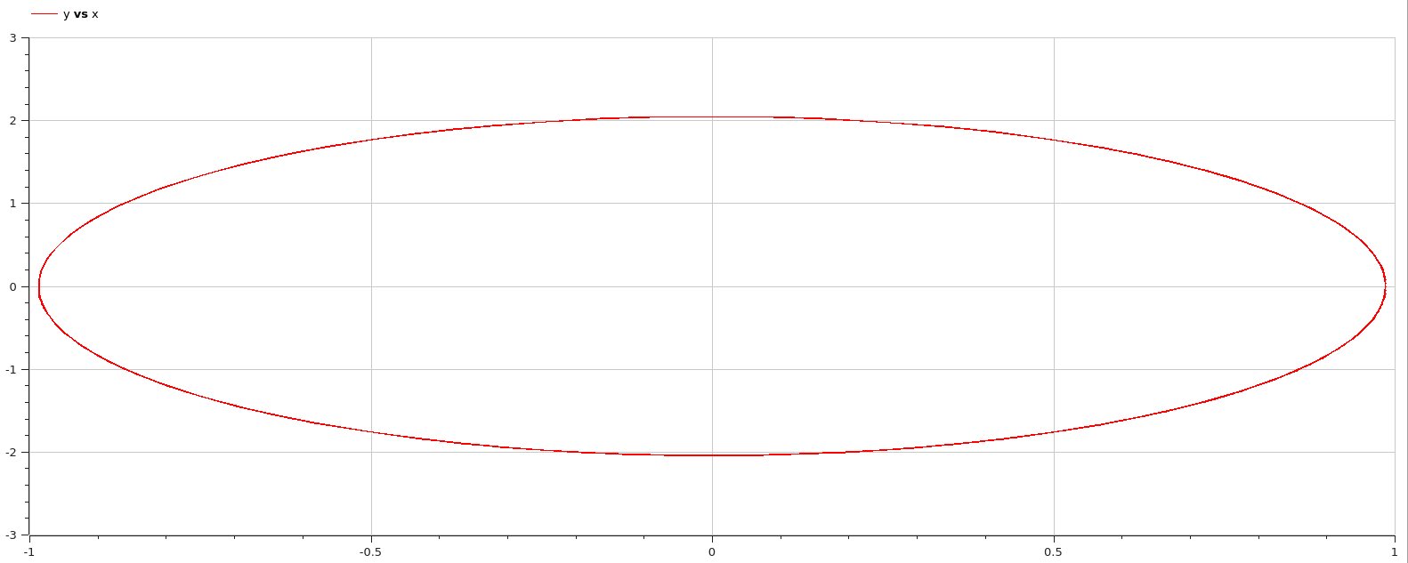

Рис. 3: Фазовый портрет колебания гармонического осциллятора без затуханий и без действий внешней силы

## 3.2 Колебания гармонического осциллятора c затуханием и без действий внешней силы

1. Зададим изначальные значения для решения варианта.

w = 5.0  
g = 6.0  
x₀ = 0.8  
y₀ = -1.2  
tspan = (0.0, 80.0)

1. Зададим наше уравнение для нахождения фазового портрета и решения уравнения на языке Julia (Аналигчное тому, что было в коде из пунтка ранее. Полный исходный код представлен в репозитории [3])
2. Сохраним наш график в файл и посмотрим, что в нем хранится (рис. fig. 4).

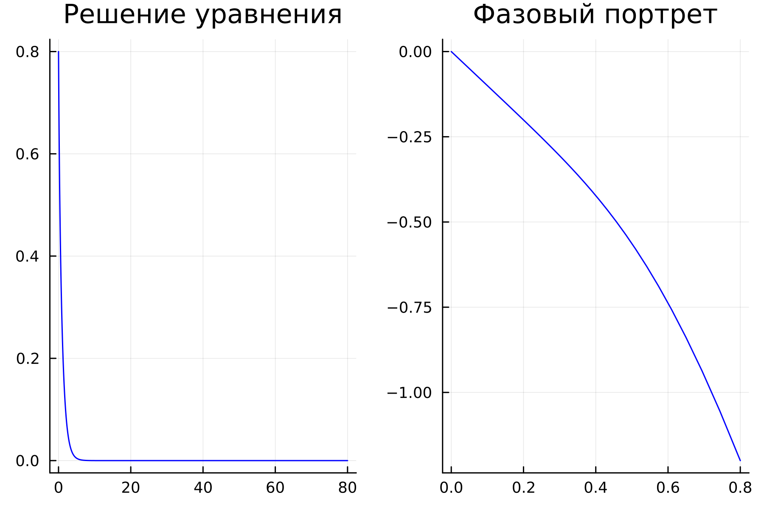

Рис. 4: Решение уравнения и фазовый портрет колебания гармонического осциллятора с затуханием и без действий внешней силы

1. Расмотрим решение на OpenModelica (Полный исходный код представлен в репозитории [4]).
2. Здесь мы получаем аналогичное решение (fig. 5) и аналогичный фазовый портрет (fig. 6).

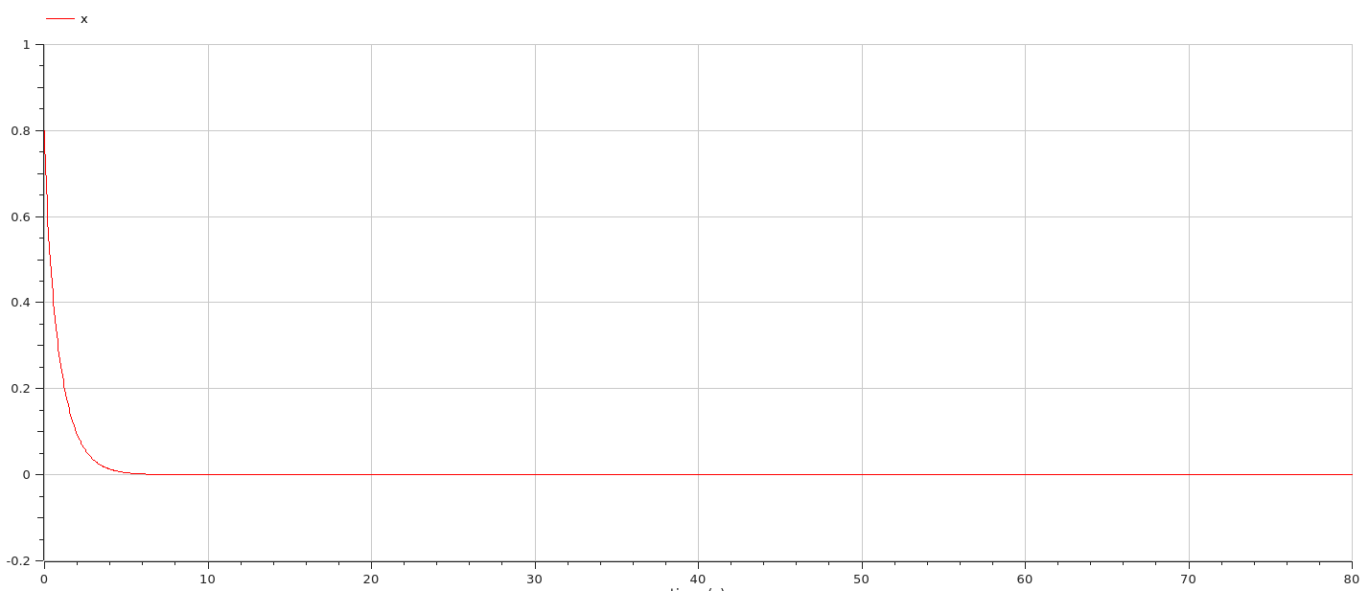

Рис. 5: Решение уравнения колебания гармонического осциллятора с затуханием и без действий внешней силы

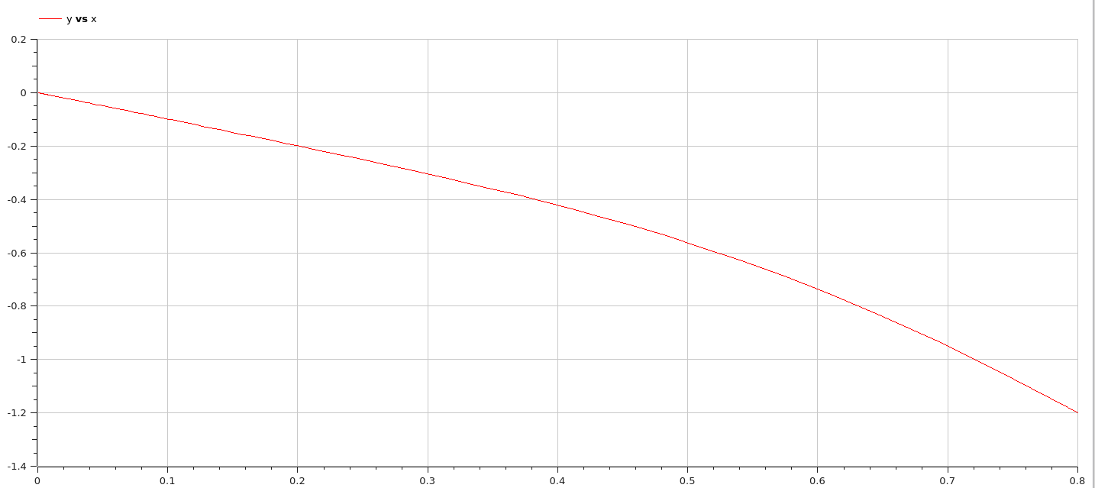

Рис. 6: Фазовый портрет колебания гармонического осциллятора с затуханием и без действий внешней силы

## 3.3 Колебания гармонического осциллятора c затуханием и под действием внешней силы

1. Зададим изначальные значения для решения варианта.

w = 9.0  
g = 10.0  
x₀ = 0.8  
y₀ = -1.2  
tspan = (0.0, 80.0)

1. Зададим наше уравнение для нахождения фазового портрета и решения уравнения на языке Julia (Полный исходный код представлен в репозитории [5])

function ode_fn(du, u, p, t)  
 x, y = u  
 du[1] = u[2]  
 du[2] = -w*u[1] - g*u[2] + 8*sin(7*t)   
end

1. Сохраним наш график в файл и посмотрим, что в нем хранится (рис. fig. 7).

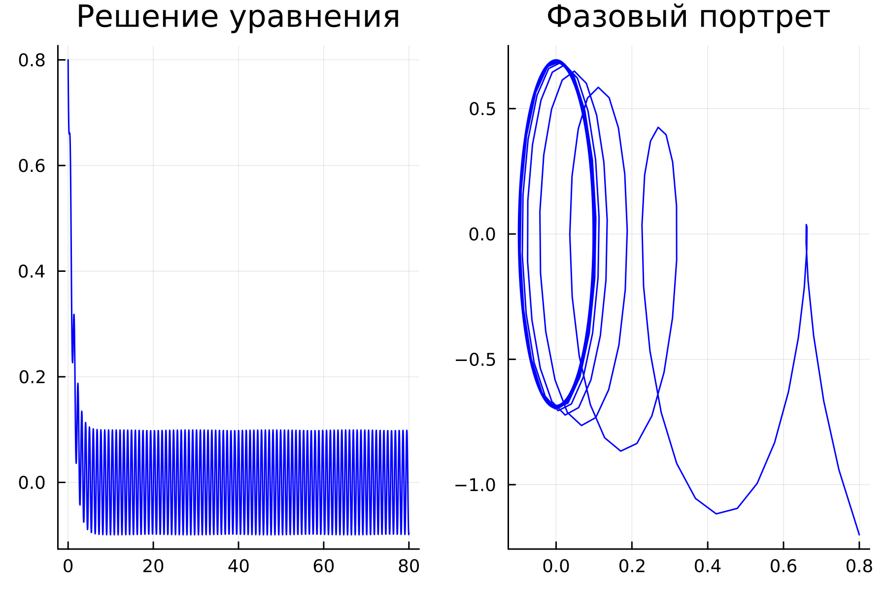

Рис. 7: Решение уравнения и фазовый портрет колебания гармонического осциллятора с затуханий и без действий внешней силы

1. Расмотрим решение на OpenModelica (Полный исходный код представлен в репозитории [6]).
2. Здесь мы получаем аналогичное решение (fig. 8) и аналогичный фазовый портрет (fig. 9).

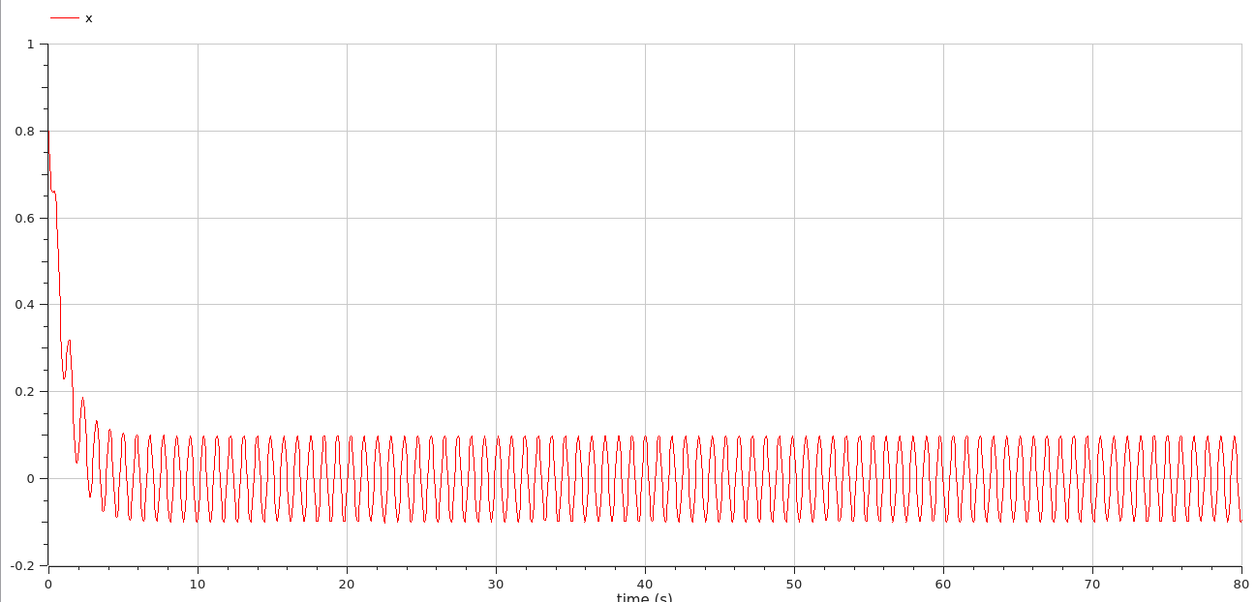

Рис. 8: Решение уравнения колебания гармонического осциллятора с затуханием и с действием внешних сил

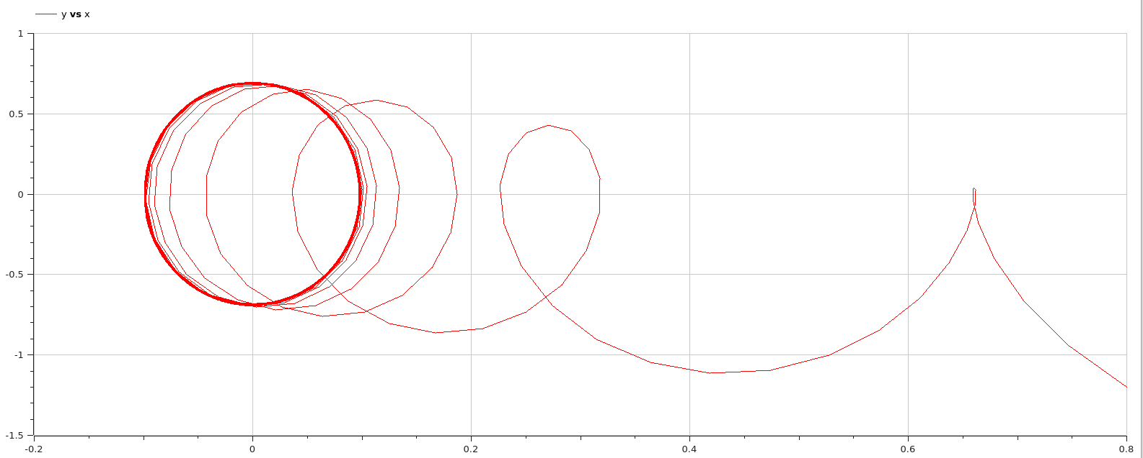

Рис. 9: Фазовый портрет колебания гармонического осциллятора без затуханий и с действием внешних сил

# 4 Выводы

Результатом работы стали по три модели в Julia и OpenModelica: конструкция модели колебаний в OpenModelica содержит меньше строк, чем аналогичная конструкция в Julia.

# Библиография

1. Julia, код для задания 1 [Электронный ресурс]. URL: <https://github.com/LLIAJIYH/study_2022-2023_mathmod/blob/master/labs/lab4/lab/task1.jl>.

2. OpenModelica, код для задания 1 [Электронный ресурс]. URL: <https://github.com/LLIAJIYH/study_2022-2023_mathmod/blob/master/labs/lab4/lab/lab41.mo>.

3. Julia, код для задания 2 [Электронный ресурс]. URL: <https://github.com/LLIAJIYH/study_2022-2023_mathmod/blob/master/labs/lab4/lab/task2.jl>.

4. OpenModelica, код для задания 2 [Электронный ресурс]. URL: <https://github.com/LLIAJIYH/study_2022-2023_mathmod/blob/master/labs/lab4/lab/lab42.mo>.

5. Julia, код для задания 3 [Электронный ресурс]. URL: <https://github.com/LLIAJIYH/study_2022-2023_mathmod/blob/master/labs/lab4/lab/task2.jl>.

6. OpenModelica, код для задания 3 [Электронный ресурс]. URL: <https://github.com/LLIAJIYH/study_2022-2023_mathmod/blob/master/labs/lab4/lab/lab43.mo>.